1. **¿Hay curva de consumo?**

No, se puede determinar con los datos recibidos por el SCADA.

1. **¿Se toma en cuenta el factor climático?**

No. La experticia de los operadores puede ofrecer información sobre cambio en la calidad del agua según el clima.

1. **¿De cuánto es el caudal que ingresa a la planta?**

300 L/s

1. **¿Cuántos L/s de agua potabilizada se produce?**

300 L/s aproximadamente, con algunas pocas variaciones. Este valor sirve para tener conocimiento de la eficiencia en las unidades, mayormente en la unidad de filtrado.

1. **¿La cantidad de agua que ingresa siempre es igual a la que sale?**

Con algunas variaciones.

** Qué pasa con el agua que se va en el lavado de filtros, al vaciarlos? La tienen contabilizada?

1. **¿Qué pasa si ocurre un evento y deben cerrar el ingreso de flujo a la planta?**

La cota de captación en los tanques de sedimentación no permite que el sistema se vacíe, a su vez es necesario cerrar la salida de los filtros para evitar el deterioro de las unidades.

1. **¿Hay medición de caudal, velocidad y calidad de agua en la entrada de cada unidad?**

No, hay medición de calidad de agua cada hora (aunque no vimos que realizaran esa medición durante el tiempo que estuvimos ahí).

1. **¿Cada cuánto se realiza la prueba de jarras, y cuánto tarda el resultado?**

Se realiza al observar un cambio importante en la calidad del agua, el resultado de la prueba tarda alrededor de 15 minutos.

1. **¿Cómo se realiza la mezcla rápida?**

Se realiza mediante un canal Parshall, aprovechando el resalto hidráulico formado por la desigualdad en el canal. El caudal de entrada, que llega mediante tuberías, dependerá de la fuente (no realizan variaciones en dicho caudal), sin embargo el diseño de la planta asegura que el mínimo caudal que ofrezca la fuente (periodos de sequía), pueda cubrir la producción completa (capacidad instalada).

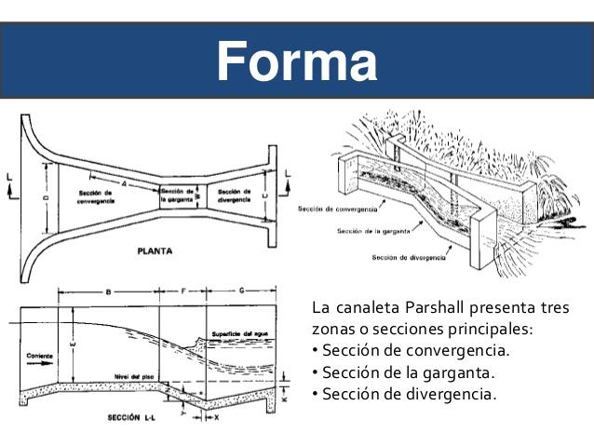

1. **¿Cómo miden/determinan/añaden el coagulante?**

Según el resultado arrojado por la prueba de jarras, el coagulante es añadido en línea directamente en el canal Parshall para su mezcla.

Cuando las condiciones del agua “se prestan”, el coagulante es omitido del proceso debido a que la calidad de agua se puede alcanzar sin este aditivo, por lo que se ahorran gastos en químicos (el precio del coagulante y del traslado son altos); en consecuencia (*observación personal) los filtros son lavados con mayor frecuencia (p.20).

1. **¿Cuánto puede tardar en modificarse la dosis de coagulante, si ocurre un cambio brusco en la calidad del agua?**

Lo que tarde la prueba de jarras, aproximadamente 15 minutos.

1. **¿Cuántas unidades de coagulación (mezcla lenta) hay instaladas?**

Dos unidades de mezcla lenta.

1. **¿Cómo realizan el proceso de mezcla lenta? (tiempo de residencia?)**

El proceso se realiza mediante agitación con aspas, el tiempo de residencia depende del caudal de entrada, dimensiones del tanque y rpm del agitador para lograr el gradiente deseado, el cual debe estar entre 20𝑠−1 y 70𝑠−1. (El tiempo de residencia se debe calcular)

1. **¿Cuántos tanques sedimentación hay?**

La salida de cada tanque de coagulación va hacia dos tanques de sedimentación (4 en total), dividiéndose luego en dos canales de captación cada uno.

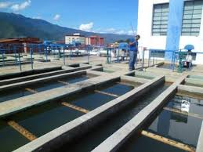

1. **¿Cómo realizan el proceso de sedimentación? (tiempo de residencia?)**

El proceso se realiza mediante sedimentadores laminares, el flujo laminar es captado a través de un canal hacia una tubería común, la cual se divide luego para la entrada a los filtros. El tiempo de retención se debe calcular según las características del tanque, sin embargo se pueden hallar aproximaciones por el tipo de sedimentador. (*Hay una tabla con aproximaciones en el archivo Unidad de operación – Hidrológicas y en los archivos de la bitácora para cada cálculo necesario)

1. **¿Qué ocurre si el coagulante no actúa de forma eficiente? ¿El proceso logra purificar?**

En esta planta en particular el proceso cumple con la calidad del agua, de no ser así, los filtros se encargan de disminuir el NTU del agua a costa de un lavado más frecuente. (p20)

1. **¿Qué pasa cuando extraen los lodos? ¿Cómo lo hacen?**

** No lo pregunté ☹

1. **¿La extracción se realiza de forma periódica, por el nivel de lodos o depende de la calidad del agua que ingresa a la unidad?**

** ☹

1. **¿Cuántos filtros hay?**

Seis filtros.

1. **¿Cómo se realiza la limpieza de filtros?**

El ingreso de agua a los filtros se cierra (ingresa por arriba, filtrado por gravedad), se abre el desague para vaciar el agua contenida, cuidando de mantener el nivel mínimo permitido y se inicia el retrolavado. Los flóculos retenidos por el medio poroso son impulsados hacia arriba, hasta obtener agua clarificada, una vez culminado el proceso, se cierra la válvula de desague y se abre la válvula de ingreso al filtro con agua proveniente de los sedimentadores. El lavado de filtros tiene una duración de 30 minutos aproximadamente y depende de la producción de la planta Burgoin.

1. **¿La limpieza de los filtros se realiza periódicamente o depende de otros factores?**

“Lo ideal es realizar la limpieza cada 48 horas”, sin embargo se deben tomar en cuenta varias condiciones del proceso: se realizará lavado de filtros si hay disminución en la producción, si el agua en el filtro se observa turbia y sin mayor movimiento, si el nivel del filtro llega a su máximo (en todos los casos se supone colmatación del filtro).

Teóricamente los filtros deberían obtener un flujo con 1 NTU, aun así y pudiendo ser debido a la falta de coagulante, el flujo puede llegar hasta con 10 NTU, por lo que el lavado de filtros debe ser más recurrente. (*una media de 10 horas esta última semana).

1. **¿Cuánto tiempo de duración tiene el proceso de limpieza de filtros?**

30 minutos aproximadamente.

1. **¿Qué cantidad de agua se pierde en el lavado de filtros?**

** ☹

1. **¿Cómo determinan la cantidad de cloro a dosificar?**

Según las condiciones en las que llega el agua a cloración. Gracias a que la fuente no tiene variaciones importantes, los cambios en las dosificaciones no son frecuentes.

1. **¿Qué pasa si no se le añade el suficiente?**

** ☹

1. **¿El agua siempre cumple con las condiciones adecuadas al finalizar el proceso? ¿Qué medidas se tienen de no ser así?**

** adicional ☹